Первый лед. Инспекторы МЧС и ОСВОД предупреждают об опасности (МКТВ)15.12.2018

Лед – одно из тех чудес, которое приходит вместе с зимой. Вместе с собой он приносит удовольствие от рассекания на коньках, умиротворение от зимней рыбалки и, к сожалению, иногда травмы и жизненные трагедии.
У детей особый интерес к этому природному явлению. Ребенок везде ищет игрушку, а лед для него – увлекательная забава, с которой можно порезвиться всего пару месяцев в году. Еще одна неравнодушная категория людей, влюбленных в эту пору, - рыбаки, которые каждый раз с началом холодов и весной практически играют в русскую рулетку. Треть из жертв – «экстремальные рыболовы», находившиеся в состоянии алкогольного опьянения.
Лучше вообще не рисковать жизнью, выходить на лед только на катке, а удить рыбу на берегу озера. Но если без зимнего увлечения – никак, то соблюдение следующих правил безопасности – обязательное условие.
Определяем опасность по цвету:
- самый крепкий лед – прозрачный синий. Вспомните Байкал: по замерзшему озеру ежегодно прокладываются дороги;
- слабый лед – непрозрачный белый. Он в два раза менее надежен;
- хрупкий лед – серый и серый «в крапинку». При нахождении на таком покрытии шанс устроить себе экстремальную ловлю слишком велик;
- важно знать: при температуре в 0°С, сохраняющейся на протяжении трех дней, прочность льда снижается на 25%.
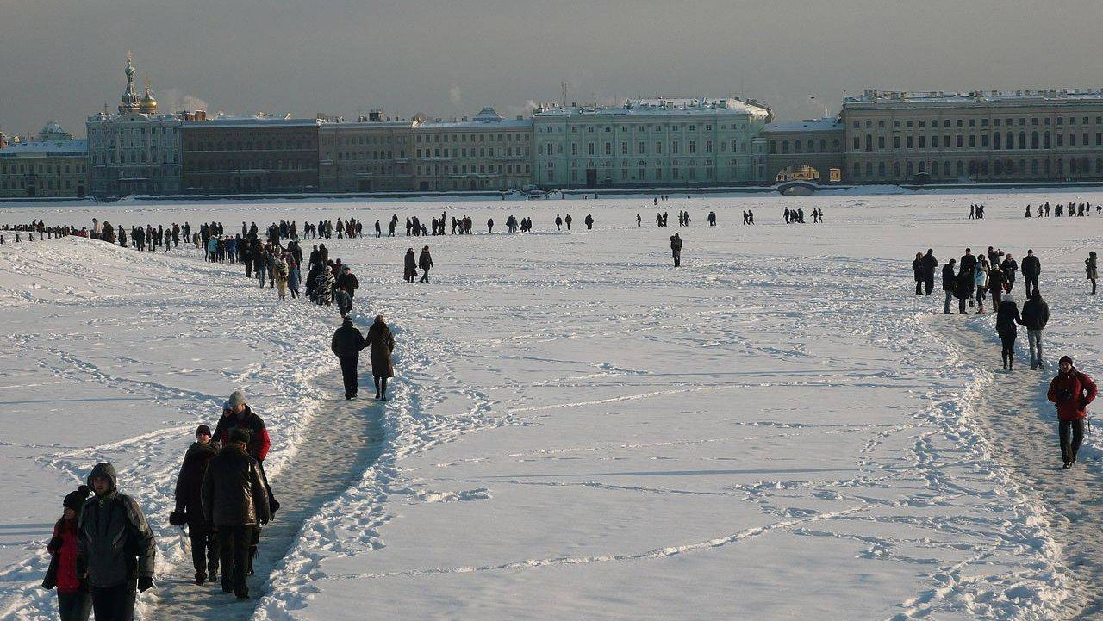
Небезопасные места
Безопасный лед – толщиной не менее 10 см в пресной воде и 15 см в соленой. Но даже если вы педантичны, взяли с собой рулетку, а лед, например, 11 см, то это не гарантия безопасности: ходить по нему нужно осторожно. Следующие места вообще нужно обходить. В устьях рек, протоках, местах быстрого течения, бьющих ключей и стоковых вод, а также в районах произрастания водной растительности, вблизи деревьев, кустов, камыша прочность льда ослаблена.
Когда клева не будет
Ночью, может, клев и лучше будет, но стоит помнить, что в темное время суток шансы стать самому "уловом" озера или реки у человека повышаются. Во-первых, в случае провала под лед вам будет гораздо тяжелее выбраться. Во-вторых, заблудившиеся вечерние путники, даже если они и услышали призывы о помощи, могут попросту не заметить вас. Воздержаться от ловли стоит также при плохой видимости – во время тумана, снегопада, дождя, а тем более метели.
Проверять лед на прочность можно не только визуальным путем. Но делать это тоже нужно правильно – не ударом ноги или прыжками, а, например, простой палкой. Если при постукивании появилась вода, то по такому льду ходить не стоит.
В западне
Если так получилось, что вы оказались в ловушке или поняли, что лед везде слишком тонкий, а рыбалку лучше отложить на потом – пробирайтесь по своему следу к берегу. Постарайтесь сделать так, чтобы нагрузка вашего тела распределялась на как можно большую площадь покрытия. Не спешите, скользящими шагами, не отрывая ног ото льда, представ себя Антоном Шипулиным, доберитесь до берега. Похожие правила относятся к случаю, когда вам нужно вынужденно пересечь водоем.
Когда беда случилась
Сначала интересный и мотивирующий факт: при нахождении в холодной воде у человека есть 10-15 минут до наступления плачевного исхода. Здесь главное правило – не сдаваться, не паниковать и не делать резких движений. Несколько способов, как выбраться из неприятной ситуации.
Будьте бдительны и внимательны в соблюдении основных и простейших правил безопасности. Так ваша рыбалка принесет только хороший улов, классные эмоции и драгоценный отдых.

Управление по Приморскому району ГУ МЧС по СПБ, СПб ГКУ «ПСО Приморского района», ВДПО Приморское отделение ГО ВДПО по СПб и территориальный отдел Приморского района.

